Chers parents et mes chers élèves,
Si vous désirez m’envoyer des photos du travail que vous faites sur ma boite mail n’hésitez pas.
Prochaine classe virtuelle mercredi 15 avril ! Préparez-moi un livre de votre bibliothèque que vous aimeriez lire et résumer pendant les vacances. Si vous n’en avez pas, je vous proposerai des liens vers des lectures en ligne.
Voici le travail du Mardi 14 avril :
Rituels : sur le cahier vert
Rituel de conjugaison : Dernier rituel sur l’imparfait
Conjuguer à l’imparfait les verbes à toutes les personnes : se nourrir, se vêtir, se venter, s’alimenter, s’orienter, se passer, s’entendre.
Si vous avez besoin d’aide, ne pas oublier de relire les leçons sur l’imparfait dans le classeur ou visionner cette vidéo :
https://www.youtube.com/watch?v=VjojOtTBbl4
Calculs : à poser et à résoudre sur le cahier vert
Cm1  365 218 – 148 529 =  3 657 x 283 =  963 004 – 254 736 =  45 630 x 71 = | Cm2  560 142 – 305 289 =  4 753 001 – 2 305 677 =  42 627 / 5 =  963 526 / 6 =

Anglais : J’ai mélangé les lettres des aliments en anglais, à vous de retrouver le mot caché derrière chaque mélange de lettre. Les mots sont numérotés, donc vous pouvez réécrire sur le cahier vert que la solution avec le numéro associé.
- eic cmera | 2. onraeg | 3. imkl | 4. gesg
5. kcae | 6. awtre | 7. fceofe | 8. ehcese

Mathématiques :
Pour ces exercices de placement de fractions. Si vous ne pouvez pas imprimer le document, vous pouvez refaire la droite graduée sur votre cahier vert puis y placer les fractions. Si vous voulez travailler directement avec l’ordinateur sur mon document au format word vous pouvez. Vous pourrez les relier.
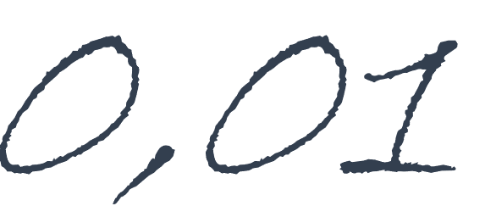 | Décimaux | 1
Place les fractions décimales sur la droite graduée :
$$\frac{9}{10};\frac{2}{10};\frac{19}{10};\frac{21}{10}$$

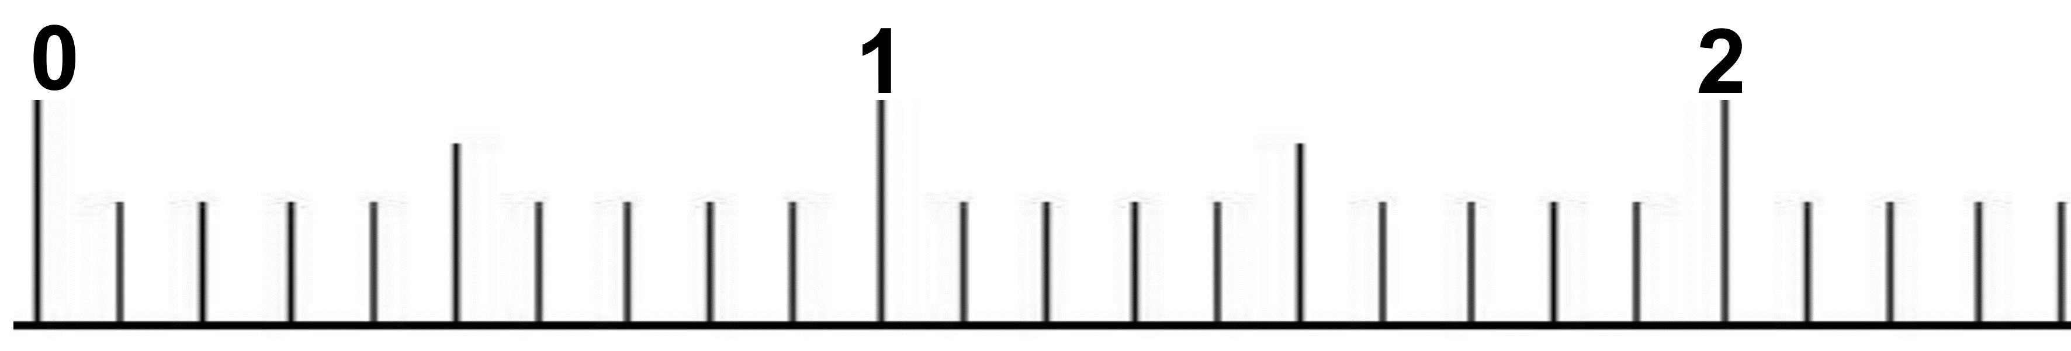
$$\frac{1}{10}$$

 | Décimaux | 2
Place les fractions décimales sur la droite graduée :
$$\frac{4}{10} ; \frac{9}{10} ; \frac{11}{10} ;\frac{20}{100}$$

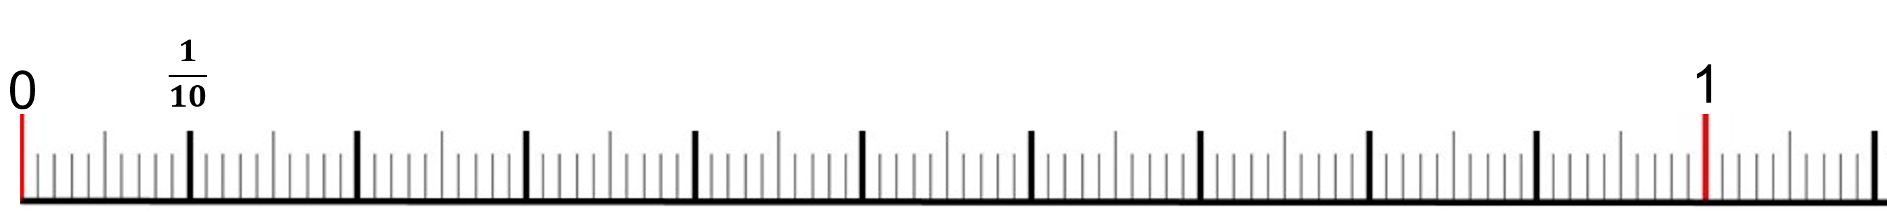

 | Décimaux | 3
Place les fractions décimales sur la droite graduée :
$$\frac{2}{10} ; \frac{5}{10} ; \frac{80}{100} ; \frac{45}{100} ; \frac{75}{100}$$

2e partie : Visionner la vidéo suivante sur le calcul de l’aire d’un carré ou d’un rectangle. Cette vidéo est à regarder plusieurs fois afin de bien comprendre la notion.
https://www.youtube.com/watch?v=QwsgwDTLJB8

Conjugaison :
Avant de faire les exercices, il serait bon de regarder une nouvelle fois les vidéos sur le passé composé.
https://www.youtube.com/watch?v=dyv7cB2oyMg

https://www.youtube.com/watch?v=WrCUwcZIppA
Exercice CM1 : 1 - Sur ton cahier, recopie uniquement les verbes qui sont conjugués au passé composé de l’indicatif.
il a vendu - nous gardons - vous êtes partis - tu prêteras - ils ont gardé - j’ai reçu - nous nous promenons - vous avez observé - elle grattait - vous rougîtes - tu as perdu - elles ont grandi - ils regrettaient - je suis monté

2 - Sur ton cahier, recopie les verbes suivants et indique leur infinitif, comme dans l’exemple.
Ex : tu as suivi suivre,
il a regardé nous avons obéi vous êtes venus elle a oublié
j’ai voulu tu as été ils ont pris tu as remarqué

Exercice Cm2 : Sur ton cahier, recopie les verbes conjugués au passé composé de l’indicatif puis indique leur infinitif, comme dans l’exemple
Ex : a mis mettre
Il a mis le café  Dans la tasse  Il a mis le lait  Dans la tasse de café  Il a mis le sucre  Dans le café au lait  Avec la petite cuiller  Il a tourné  Il a bu le café au lait  Et il a reposé la tasse | Sans me parler  Il a allumé  Une cigarette  Il a fait des ronds  Avec la fumée  Il a mis les cendres  Dans le cendrier  Sans me parler  Sans me regarder  Il s’est levé

Sciences
Ce sont des exercices sur la reproduction asexuée d’une plante. Pour rappel, vous pouvez regarder à nouveau la vidéo suivante : https://www.youtube.com/watch?v=JkzpIQzvw2I

Voici deux images de végétaux.
- Que représentent-elles ? _________________________________________________________________________________________________________________________________________________________________
- Quels sont les points communs entre ces deux images ? __________________________________________________________________________________________________________________________________________________________________
- Comment la plante fait-elle pour se reproduire, pour créer une nouvelle plante ?
__________________________________________________________________________________________________________________________________________________________________

- Quel est le nom de cette plante ? __________________________________________________________________________________________________________________________________________________________________
- Qu’est-ce qu’un tubercule ? (ça peut être votre définition ou la définition du dictionnaire) __________________________________________________________________________________________________________________________________________________________________
- Comment la plante se reproduit-elle ? __________________________________________________________________________________________________________________________________________________________________

